台灣兒童過敏氣喘免疫及風濕病醫學會暨

台灣兒科醫學會過敏免疫風濕次專科委員會

北區病例討論會

時間：2024年3月17日(日) 下午3點至5點

地點：林口長庚研究大樓一樓簡報室

地址：333桃園市龜山區文化一路15號

議程與討論題目

|  |  |
| --- | --- |
| 15:00~15:15 | 報到 |
| 15:10~15:15 | 姚宗杰理事長 致詞  蘇冠文會長 致詞 |
| 15:15~15:50 | A 16-year-old SLE patient with pulmonary hemorrhage  台大兒童醫院 兒童過敏免疫風濕科  蘇子軒醫師/李志鴻教授、江伯倫院長 |
| 15:50~16:25 | An 1-year-7-month-old female with skin rashes  馬偕兒童醫院 過敏免疫風濕科  胡馨予醫師/高羽璇主任、徐世達教授 |
| 16:25~17:00 | A 27-year-old JIA male patient with deteriorating skin lesions  林口長庚醫院 兒童過敏氣喘風濕科  黃柏翰醫師/葉國偉教授、黃璟隆院長 |
| 會後晚宴seminar (地點：福容大飯店 桃園機場捷運A8店 3樓) | |
| 17:30~18:15 | Treatment of severe eosinophilic asthma in children and case sharing  台大兒童醫院 王麗潔 教授 |

台灣兒童過敏氣喘免疫及風濕病醫學會 2學分

中華民國免疫學會 2學分

台灣兒科醫學會 2學分

台灣過敏氣喘暨臨床免疫醫學會 2學分

晚宴報名QR code

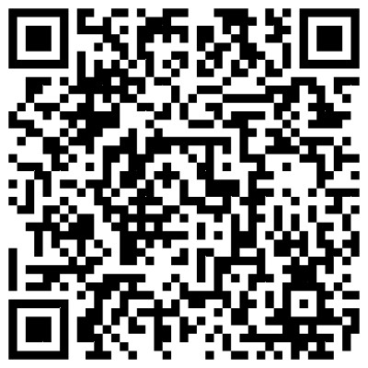

會後晚宴報名Google表單連結:

<https://forms.gle/uYNgALwhuahbZEFm7>